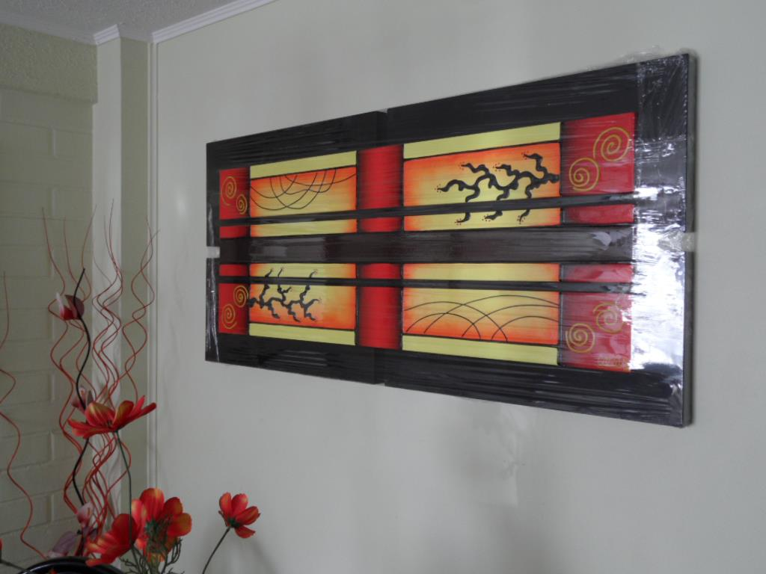
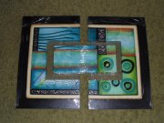
EXPOSICIÓN Y VENTA DE CUADROS ABSTRACTOS EXCLUSIVOS

Estimados vecinos tenemos el agrado de invitarlos a una exposición y venta de hermosas y modernas pinturas al óleo importadas desde Lima-Perú, cada una de estas obras es exclusiva, apreciarán los novedosos diseños y finas terminaciones…

Además los invitamos a visitar nuestro:
Facebook: nuestro usuario es cuadros exclusivos
E-mail exclusivos.cuadros@gmail.com
y nuestro fono de contacto 888 99 483

Fecha Exposición viernes 11 de Mayo desde las 16:30 horas
Plaza de la Primera Etapa
Por el Día de la Madre realizaremos un descuento importante en todos nuestros cuadros!!!

Los esperamos para darle un toque de elegancia a su hogar…
Saludos Cordiales Ethel y Pilar

